- 試解釋實質匯率與貿易條件及商品競爭力的關係。
答：
- 實質匯率上升時，本國貿易條件惡化，商品競爭力上升。
- 實質匯率下降時，本國貿易條件改善，商品競爭力下降。

- 假設歐元兌美元匯率為1.4474U＄/€，同時間美元兌新台幣匯率為32.21 NT/U$、歐元兌新台幣匯率為50NT/€，則交易人應該如何套利?
答：
先將美元換成歐元，然後利用交叉匯率換成新台幣，最後將新台幣換成美元。每100美金可獲利7.2484美元。

- (1) 請說明有效匯率指數的意義與用途。
答：
「有效匯率指數」分為「名目有效匯率指數」與「實質有效匯率指數」，前者可以衡量本國貨幣對一組外國貨幣的價位，後者可以衡量本國商品對一組外國商品的價位。

假設2011年A、B兩國對C國的貿易金額比例為3：2，其他相關資料如下表所示（匯率指每單位C國貨幣可以換到的A、B兩國貨幣單位）：
日期 | 匯率  （A，B） | 物價指數  （A，B，C）
2011.12.31 | （0.025，12） | （100，100，100）
去年.12.31 | （0.033，4） | （200，150，125）
  - 自2011年底至去年年底，C國貨幣的名目有效匯率指數變動多少？
  - 自2011年底至去年年底，C國貨幣的實質有效匯率指數變動多少?
  - 相對於2011年底而言，C國產品在去年年底的價格競爭力是上升或下降了?
答：
- 去年年底C國的名目有效匯率指數為92.53，C國貨幣對A、B兩國貨幣貶值7.47%。
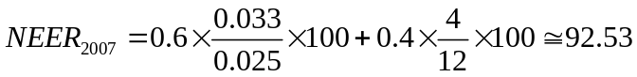
- 去年年底C國的實質有效匯率指數為60.61，C國貨幣對A、B兩國貨幣貶值39.39%。
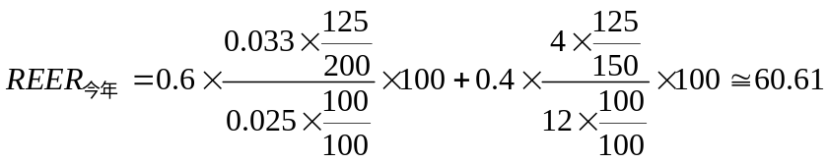
- 請解釋「有本金交割的遠期外匯契約」與「無本金交割的遠期外匯契約」的意義。
答：
有本金交割的遠期外匯契約買賣雙方拿出約定的貨幣金額進行交割，無本金交割的遠期外匯契約是買賣雙方針對遠期匯率與到期時的即期匯率的差價進行交割。例如張三約定3個月後向A銀行以1U$＝33.00NT的匯率買進100萬美元，如果3個月後張三與A銀行分別拿出3,300萬新台幣與100萬美元進行交割，這種遠期外匯契約稱為「有本金交割的遠期外匯契約」；如果3個月後張三與A銀行只針對約定的遠期匯率與當時的即期匯率的差價進行交割，這種遠期外匯契約稱為「無本金交割的遠期外匯契約」。
- 相對於2011年底而言，C國產品在去年年底的價格競爭力上升。

- 市場報價如下：
即期美元兌瑞士法郎匯率：2 SF/ U$
瑞士法郎1年期利率：4%
美元1年期利率：8%
根據上述資料，現在的一年期美元兌瑞士法郎匯率為多少？
答：
將給定的條件帶入已拋補的利率平價條件可得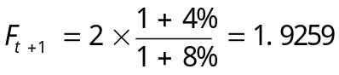，即一年期的美元兌瑞士法郎匯率為1.9259。

- 市場報價如下：
即期匯率：30 NT/ U$
新台幣1年期利率：5%
美元1年期利率：3%
根據上述資料，如果6個月期遠期美元匯率為33 NT/U$，你應該持有新台幣存款還是美元存款？
答：
如果6個月期美元匯率為33 NT/U$，則
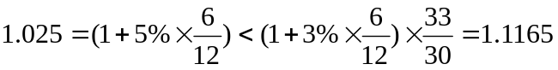
亦即持有新台幣存款的報酬率小於持有美元存款的報酬率，所以應該持有美元存款。

- 市場報價如下：
即期匯率：32.50 NT/ U$
新台幣1年期利率：12%
美元1年期利率：8%
假設某台灣出口商預計6個月後將收到200萬美元，
- 該出口商如何利用即期交易與銀行存放款避險？
- 如果6個月後，即期美元匯率為34 NT/U$，則該出口商有避險與未避險的結果，孰優孰劣？
答：
- 該出口商可先向銀行借入美元，以即期匯率兌換為新台幣，並將新台幣存入銀行，6個月後再以美元貨款償還銀行借款，如此，該出口商便可複製遠期美元賣出交易，避免6個月後美元貶值的風險。
出口商的實際操作如下：
- 先向銀行借入1,923,076.92美元(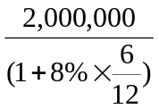)
- 以即期匯率將借入的美元兌換成6300萬新台幣()
- 將新台幣存入銀行
6個月後
- 應償還美元借款本息共200萬美元: 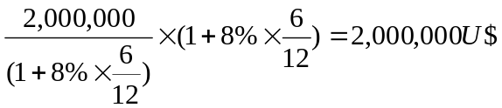
- 以國外進口商支付的200萬美元償還銀行
- 收到新台幣本利和共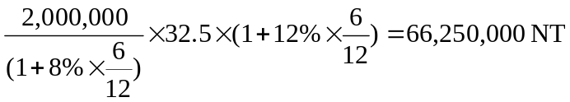
利用上述交易，該出口商等於以1US=33.125NT的匯率賣出200萬美元，也就是說該出口商已經複製出6個月期的遠期美元賣出交易，遠期匯率為1US=33.125NT。

- 6個月後，美元即期匯率為34 NT/U$。出口商如果沒有避險， 6個月後可以以34 NT/U$賣出美元，優於避險時所獲得的匯率。

- 請說明換匯交易可能產生的風險。
答：
交易人在換匯交易中買進與賣出的外匯，交割日期不同，在契約期中如果本國貨幣或外國貨幣的利率發生變動，交易人將出現損益，亦即交易人從事換匯交易必須承受利率風險。

- 市場報價如下：
即期匯率：22 NT/S$
換匯率：0.6NT (9個月期)
新台幣9個月期利率：3%
新加坡幣9個月期利率：2%
則交易人如何利用換匯交易套利？
答：
- 換匯率為0.6NT/ S$，亦即換匯交易所用的遠期匯率為22.6NT/ S$ (22＋0.6＝22.6)，以相關資料檢定已拋補的利率平價條件是否成立：
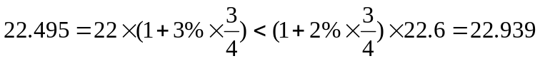
由於已拋補的利率平價條件不成立，交易人可以套利。

- 交易人可以借入22NT，進行「買即期/賣9個月遠期新加坡幣」的換匯交易，並將換匯交易所取得的1S$借出，則9個月後交易人的現金流量為：

(a)應支付新台幣借款本息為：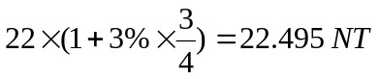
(b)得到新加坡幣放款本息：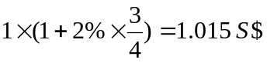
(c)換匯交易交割： 支付1S$並得到22.6 NT
由a~c可知，交易人共獲利：
  - (22.6-22.495=0.105)與0.015 S$ (1.015-1=0.015)

- 假設現在的1年期新台幣利率為6%、1年期美元利率為4%，美元匯率為31NT/U$，如果你認為1年後的匯率將為32NT/1U$，則根據未拋補的利率平價條件，你應該持有美元或新台幣?
答：
如果預期1年後的匯率為32NT/1U$，則持有美元的預期報酬率為：
（1+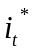） ×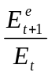－1=（1+4%）×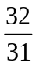－1=7.35%
而持有新台幣的報酬率為：=6%
持有美元的預期報酬率大於持有新台幣的報酬率，所以應該持有美元。

11.市場報價如下：
即期匯率：0.78$/A$
6個月期遠期美元匯率為0.79$/A$
6個月期澳幣利率：3.5%
6個月美元期利率：2%
根據上述資料，
你會投資哪一個貨幣？
你會使用哪一個貨幣借錢？
答：
先檢驗已拋補利率平價條件是否成立
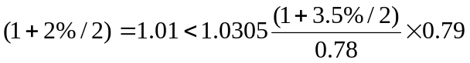
已拋補利率平價條件不成立，持有澳幣存款較有利
投資澳幣
從美國借入美元

從美國借入78萬美元，在即期市場換成100萬澳幣，存入澳幣定存，同時在遠期市場賣出6個月期澳幣。6個月後拿到澳幣本利和101.75萬，已遠期匯率換成80.3825萬美元，償還美元借款78.78萬後，利得為1.6025萬美元。

12 解釋名詞
- 購買力平價條件
- 利率平價條件
答：
- 購買力平價條件分成絕對購買力平價條件與相對購買力平價條件，前者是指長期而言，兩國貨幣的匯率決定於兩國貨幣購買力的比例；後者是指匯率在某一段時間內的變動率將大約等於同一段時間內兩國物價變動率的差額。
- 利率平價條件分成未拋補利率平價條件與已拋補利率平價條件，前者是指如果資金可以自由流動，則性質相同但以不同貨幣計價的金融資產，期預期報酬率將會相同；後者與前者類似，唯一不同的是在已拋補利率平價條件中，投資人的匯率風險已經透過今日已知的遠期匯率拋補掉。
13. (1)請解釋「貨幣學派的匯率理論」的意義。
答：
「貨幣學派的匯率理論」以購買力平價理論為基礎，認為匯率是由兩國物價水準的比例決定，並以貨幣的供給與需求變動來解釋物價水準的變動進而解釋匯率的變動。

(2)請說明在下列情況下，匯率會如何變動：
(a)本國貨幣供給增加
(b)外國實質所得增加
答：
- 當其他條件不變，本國貨幣供給增加將使本國民眾持有的貨幣數量大於他們是指持有的貨幣數量。為了減少持有的貨幣數量，本國民眾將增加貨幣支出，導致本國物價水準上升。本國物價水準上升意味本國貨幣的購買力下跌，因此，本國貨幣貶值，亦即本國貨幣供給增加將使本國貨幣貶值。上述推理可以使用流程圖表示如下：
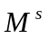↑ → ＞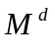 → 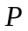↑ → 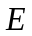↑
- 當其他條件不變，外國實質所得增加將使外國民眾的貨幣需求增加，亦即外國民眾持有的貨幣數量小於他們是指持有的貨幣數量。為了增加持有的貨幣數量，外國民眾將減少貨幣支出，導致外國物價水準下跌。外國貨幣水準下跌意味外國貨幣的購買力上升，因此，外國貨幣升值，亦即外國實質所得增加將使外國貨幣升值。上述推理可以使用流程圖表示如下：
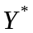↑ → 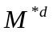↑ → ＞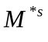 → 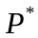↓ → ↑

14市場報價如下：
即期匯率：1.6450$/￡
遠期匯率：1.6325$/￡
英鎊1年期利率：1.5%
美元1年期利率：2%
根據隨機漫步模型，1年後英鎊兌換美元的匯率應為多少？
答：
根據隨機漫步模型，1年後英鎊兌換美元的匯率應為1.6450$/￡。

15某專家對美元兌新台幣匯率做了10次預測，下表是匯率預測值與實際值:
次數 | 1 | 2 | 3 | 4 | 5 | 6 | 7 | 8 | 9 | 10
實際匯率 | 32.4 | 33.2 | 31.5 | 32.2 | 32.6 | 33.1 | 33.2 | 32.8 | 31.5 | 31.8
預測匯率 | 32.3 | 31.8 | 31.2 | 31.9 | 32.7 | 33.2 | 33.4 | 33.1 | 33.2 | 32.7

請以以下指標評估該專家的預測表現:
- 平均絕對誤差
- 均方差根
答：
次數 | 1 | 2 | 3 | 4 | 5 | 6 | 7 | 8 | 9 | 10
E^{e}-E^{r} | -0.1 | -1.4 | -0.3 | -0.3 | 0.1 | 0.1 | 0.2 | 0.3 | 1.7 | 0.9
[E^{e}-E^{r}]² | 0.01 | 1.96 | 0.09 | 0.09 | 0.01 | 0.01 | 0.04 | 0.09 | 2.89 | 0.81
- 平均絕對誤差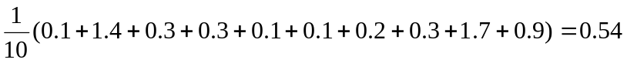
- 均方差根
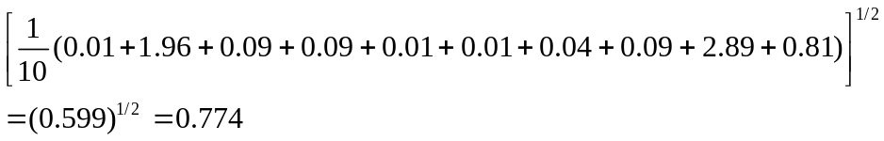

16請根據相關的國際平價條件回答下表中問題。
 | 美元 | 瑞士法郎
預期期未來1年的通貨膨脹率 | 10% | 4%
1年期利率 | 12% | ?%
即期匯率(瑞士法郎/美元) | 1美元=2瑞士法郎
預期1年後的即期匯率(瑞士法郎/美元) | 1美元=?瑞士法郎
1年期遠期匯率(瑞士法郎/美元) | 1美元=?瑞士法郎

- 將給定的條件帶入國際費雪方程式可得瑞士的一年期利率為5.981% 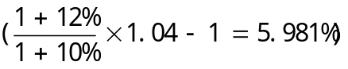。
- 將給定的條件帶入購買力平價條件可得預期1年後的即期匯率為1美元=1.8909瑞士法郎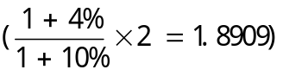。
- 將相關條件帶入已拋補的利率平價條件可得1年期遠期匯率為1美元=1.8909瑞士法郎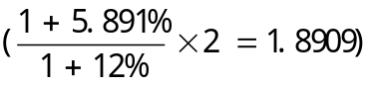。

 | 美元 | 瑞士法郎
預期未來1年的通貨膨脹率 | 10% | 4%
1年期利率 | 12% | 5.891%
即期匯率(瑞士法郎/) | 1美元=2瑞士法郎
預期1年後的即期匯率(瑞士法郎/美元) | 1美元=1.8909瑞士法郎
1年期遠期匯率(瑞士法郎/美元) | 1美元=1.8909瑞士法郎

